La verà novità è che, incredibilmene, sono stati stanziati dei denari per la cultura. Non tantissimi denari, sia chiaro, ma sufficienti per l’acquisto dei libri che qui vi andiamo a presentare.E’ una buona notizia, di questi tempi e ci fa molto piacere di aver potuto riassortire con le ultime novità la nostra piccola biblioteca. Come vedrete, c’è la maggiorparte dei best seller usciti nel 2013 e in cima alle classifiche dei libri più letti. Ma anche alcuni romanzi e saggi che stanno riscontrando un ottimo gradimento fra i lettori.

A proposito di lettori: la nostra biblioteca è gestita, come saprete, da volontari ma anche con tutta la buona volontà che i quattro gatti ci mettono, non riescono a soddisfare le esigenze di apertura di una biblioteca “seria”. Anche solo per avvicinarci a tali obiettivi, la biblioteca è alla ricerca di nuovi volontari che abbiamo un paio di ore alla settimana da dedicare ai libri, ai lettori e quindi all’apertura della biblioteca.

Di inverno fa freddo e d’estate si sta al fresco, l’ambiente è piccolo e stracolmo di libri, si respira l’aria pesante dei tomi di saggistica indigesti ma anche quella lieve dei romanzi d’appendice. Si chiacchiera spesso con i lettori che si avventurano fra gli scaffali e capita anche di dare qualche consiglio di lettura.

Insomma, la biblioteca attende nuovi volontari, fatevi avanti!

Biblioteca Civica di La Cassa

Via Fila 4 Telefono 011 - 9842354

Orari di apertura:

Martedi': 10:00–12:00 Giovedi': 10:00–12:00

Venerdi': 17:00-19:00 Sabato: 10:00-12:00

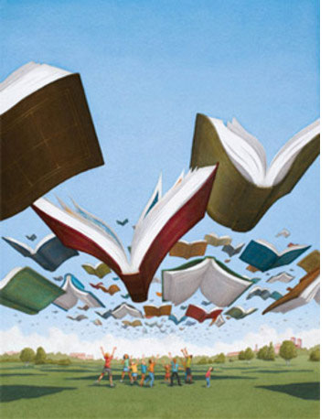Biblioteca Civica di La Cassa

**Novità estate 2013**



**Valerio Evangelisti**

**Veracruz**

Siamo nel 1683, due anni prima degli eventi narrati nel romanzo "Tortuga". Il cavaliere Michel de Grammont, ultimo leggendario capo dei Fratelli della Costa che infestano il mar dei Caraibi, propone ai compagni un'idea folle: conquistare e saccheggiare Veracruz, la città più importante della Nuova Spagna, giudicata imprendibile. Un'impresa condannata anche da quella corona di Francia di cui i pirati si dicono gli agenti, che ha firmato con gli spagnoli un effimero trattato di pace. Prende il largo dall'isola di Roatàn la flotta più imponente che abbia solcato le acque centroamericane. Uomini spericolati, cinici, rotti a ogni crudeltà. Se esiste un ideale, è di arricchirsi in fretta e sperperare tutto nei pochi anni di vita che rimangono.

**Giovanni Maria Bellu**

**L’uomo che volle essere Peròn**

Cosa succederebbe se un giorno si scoprisse che Juan Perón, il famoso o famigerato uomo politico argentino, era di origine sarda? Se coincidesse con Giovanni Piras, misteriosamente scomparso? Quali trame e alleanze verrebbero fuori? Quali rapporti tra Italia e Sudamerica? È intorno a questo sospetto che si arrovella il protagonista del libro, giornalista sardo di stanza a Roma, da quando ha scoperto l'esistenza e la testimonianza di un certo Giovanni Piras, scomparso misteriosamente negli anni della prima guerra mondiale. Come un chiodo fisso, l'ipotesi che Piras sia il vero Perón non gli dà tregua: deve ricostruire nei dettagli la storia di Perón, chiarirne l'infanzia e la giovinezza, ricostruirne il contesto famigliare, capire il peso del fascismo nella sua formazione...

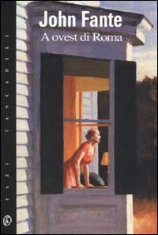

**John Fante**

**A ovest di Roma**

Cinico impietoso grottesco struggente autoritratto di un John Fante alle soglie della maturità. Quattro figli scansafatiche dediti alla marjuana e alla musica di Frank Zappa, una moglie annoiata, una gloriosa casa a forma di ipsilon sulla costa dell'oceano: la vita di Henry Molise, scrittore cinquantenne in crisi di ispirazione sembra destinata a una quotidianità prevedibile fatta di litigi e rappacificazioni domestiche, quando una sorpresa, un vero dono dal cielo, si unisce alla sgangherata famiglia: un gigantesco cane testardo, ottuso e frocio, il cui nome è un'iscrizione sepolcrale: STUPIDO. Con lui il tran tran di Molise scivola verso una allegra tenerissima catastrofe.

**Daria Bignardi**

**Non vi lascerò orfani**

La sopravvivenza dei figli ai genitori è vista in tutte le tradizioni come un fatto naturale. A maggior ragione quando la scomparsa del genitore non lascia un piccolo orfano ma un orfano adulto. Eppure il dolore dell'orfano adulto non è meno intenso. L'opera di Daria Bignardi scava in questo dolore, lo analizza, lo racconta. La morte della madre è, insieme, il momento della sofferenza e quello del confronto con la prima vita altrui con la quale si è venuti a contatto - e quindi con la propria stessa vita: l'infanzia dei ricordi, l'adolescenza dei contrasti, la giovinezza delle fughe, l'irreale maturità. La morte di una madre ci fa sentire parte di una storia di famiglia, di un mondo, di una genealogia, addirittura di un periodo storico. E di un racconto: il racconto di queste pagine nelle quali sarà, per chiunque, pur nell'assoluta singolarità...



**Francis Spufford**

**L’ultima favola russa**

È con un punto di vista originalissimo, che Francis Spufford racconta la storia dell'Unione Sovietica tra gli anni Cinquanta e Sessanta. Una serie di personaggi veri e inventati si muovono sullo sfondo di vicende storiche ben documentate per darci il quadro generale di un periodo intricato, spesso falsato dalla propaganda politica: la corsa dell'"economia pianificata" in gara con quella americana per il primato di ricchezza e progresso. Il racconto comincia con un personaggio reale, Leonid Kantorovic, matematico geniale, premio Nobel per l'economia: è il 1938, il giovane Leonid è a Mosca, in tram, pensa a come ottimizzare la produzione di compensato e... a come comperarsi un paio di scarpe nuove. Un altro personaggio ben noto, Nikita Krusciov, sta sorvolando l'Atlantico con un Tupolev, diretto per la prima volta negli Stati Uniti..

**Robin Sloan**

**Il segreto della libreria sempre aperta**

La crisi ha centrifugato Clay Jannon fuori dalla sua vita di rampante web designer di San Francisco, e la sua innata curiosità, la sua abilità ad arrampicarsi come una scimmia su per le scale, nonché una fortuita coincidenza l'hanno fatto atterrare sulla soglia di una strana libreria, dove viene immediatamente assunto per il turno... di notte. Ma dopo pochi giorni di lavoro, Clay si rende conto che la libreria è assai più bizzarra di quanto non gli fosse sembrato all'inizio. I clienti sono pochi, ma tornano in continuazione e soprattutto non comprano mai nulla: si limitano a consultare e prendere in prestito antichi volumi collocati su scaffali quasi irraggiungibili. È evidente che il negozio è solo una copertura per qualche attività misteriosa...



**Gilbert Sinoué**

**Il ragazzo di Bruges**

Firenze, giugno 1441: nei pressi della locanda dell'Orso, Lorenzo Ghiberti, celebre scultore e pittore, si accascia al suolo con una daga piantata tra le scapole. Poco lontano, un uomo fugge in direzione dell'Arno. Anversa e Tournai, durante lo stesso anno: due giovani apprendisti di Van Eyck, il grande artista delle Fiandre cui si deve l'invenzione della pittura a olio, vengono trovati cadaveri con la gola tagliata e della Terra di Verona in bocca. Bruges, ancora nel 1441: Jan, il giovane figlio adottivo di Van Eyck, di ritorno a casa verso sera, si imbatte nel corpo di un uomo con gli occhi strappati, la gola squarciata e una polvere verdastra che gli cola dalle labbra...

**Boris Akunin**

**La morte di Achille**

Scoprire l'autore dell'oscuro assassinio politico sullo sfondo della colonizzazione cecena attuata dai russi nell'Ottocento: non è questo il motivo per cui Erast Fandorin è stato chiamato a Mosca dal governo con un incarico speciale. Ma l'apparente morte naturale del generale Sobolev preoccupa il nostro giovane investigatore, che vuole vederci chiaro. Fandorin non sa ancora che quello che è solo il primo di un'inquietante catena di delitti, dietro ai quali si nasconde uno spietato sicario dagli occhi di ghiaccio.

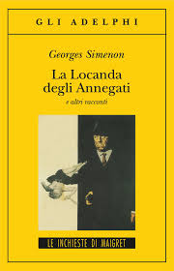

**George Simenon**

**Le signorine di Concarneau**

Jules Guérec - quarant'anni, celibe, proprietario di due pescherecci - è sempre vissuto nella cittadina bretone in cui è nato, nella casa adiacente all'emporio che la sua famiglia gestisce da generazioni, nello stesso odore "di catrame, cordami, caffè, cannella e acquavite", insieme alle due sorelle rimaste nubili, che lo accudiscono con una sollecitudine benigna, occhiuta e possessiva. A loro Guérec deve rendere conto di come spende ogni centesimo. Persino quando gli capita di andare a Quimper, e di non resistere alla tentazione di tornare in quella certa strada dove un paio di signore "arrivate da Parigi" passeggiano "gettando agli uomini sguardi provocanti**"...**

**George Simenon**

**La Locanda degli Annegati e altri racconti**

Tutti, compresa una decina di automobilisti di passaggio, facevano capannello attorno al relitto ripescato dal fiume, e alcuni tastavano distrattamente la carrozzeria o si chinavano per guardare dentro. Ed è proprio a uno di quegli sconosciuti che venne in mente di girare la maniglia del bagagliaio. Che, contro ogni aspettativa, nonostante la vettura fosse così deformata, si aprì facilmente; l'uomo cacciò un grido e indietreggiò di qualche passo, mentre chi gli era a fianco si precipitava a vedere. Maigret si avvicinò come gli altri, aggrottò la fronte e, per la prima volta dal mattino, non si limitò a borbottare qualcosa, ma fece sentire chiaramente la sua voce: "Via, fate largo!... Non toccate niente!".

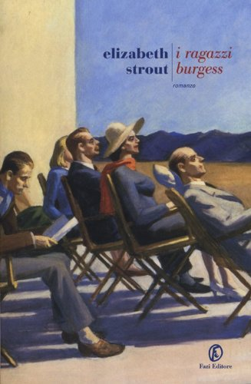

**George Saunders**

**Maigret e il signor Charles**

Una moglie che affoga la sua infelicità nell'alcol. Un marito che si consola rimorchiando nei night club giovani entraîneuse con le quali trascorre pochi giorni, o anche un paio di settimane, in una finzione di armoniosa vita coniugale. In quella che è destinata a essere la sua ultima inchiesta (nonché l'ultimo romanzo in assoluto scritto da Simenon) Maigret si trova ad affrontare una vicenda la cui protagonista la bella donna un pò stropicciata dalla vita che va da lui a denunciare la scomparsa del notaio giuggiolone e bon vivant con il quale forma da quindici anni una coppia infelicissima, suscita nel commissario sentimenti contrastanti, non ultima una profonda pietà. L'uomo, il signor Charles del titolo, viene ripescato nella Senna con il cranio maciullato da almeno dieci, furibondi..

**Elisabeth Strout**

**I ragazz di burgess**

I ragazzi Burgess, come vengono chiamati Jim, Bob e Susan, sono nati a Shirley Falls, nel Maine, e sono cresciuti in una piccola casa gialla in cima a una collina, in un angolo di continente appartato. Da adulti si sono allontanati, ognuno a scacciare il ricordo di un antico dramma familiare mai spento. Lassù è rimasta solo Susan, mentre gli altri due vivono a Brooklyn, New York. Nei Burgess si possono scorgere tre anime distinte e tanto diverse che è quasi impensabile immaginarli nella stessa foto di famiglia. Eppure, quando inizia questa storia, Susan chiama e chiede aiuto proprio a Bob e Jim: suo figlio, loro nipote, è nei guai. E allora non solo i tre fratelli sono costretti a riavvicinarsi, a dividere la preoccupazione e a tentare di ricomporre un trauma che alimenta ogni minima increspatura della loro intimità...



**Paolo Rumiz**

**Morimondo**

Il Po, anzi Po senza articolo, è il grande fiume, il fiume per eccellenza. Sembra facile collocarlo, leggerlo sulle carte, menzionarne la storia. Invece no. Forse ne sappiamo pochissimo, e conoscerlo significa lasciarlo apparire là dove muore un mondo perché un altro nasca. Paolo Rumiz ci racconta che quando gli argonauti, lui e il suo equipaggio, hanno cominciato a solcarne le acque è andata proprio così: Po visto dal Po è un Dio Serpente, una voce sempre più femminile irruente e umile, arrendevole e solenne, silente fra le sue rive deserte. Paolo Rumiz sa fare del Po un vero protagonista, per la prima volta tutto narrato a fior d'acqua, in un abbandono dei sensi inedito, coinvolgente, che reinterpreta i colori delle terre e dei fondali, i cibi, i vini, i dialetti, gli occhi che lo interrogano, lo sfiorano, lo scrutano.

**Giuseppe Rizzo**

**Piccola guerra lampo per radere al suolo la Sicilia**

Andrea detto Osso, Martina detta Pupetta, Marco detto Gaga, tre trentenni senza grazia di Dio, funzionano così: non sopportano le minchiate. Le minchiate e i pidocchi. E Lortica, il piccolo paese siciliano dove sono cresciuti e da cui sono andati via per inseguire studi lavori e amori, a Roma Berlino e Praga, ne è infestata. Il sindaco racconta minchiate, ma anche il comandante dei carabinieri, persino un ministro della Repubblica. Alla minchiata più grossa, una menzogna sui fratelli Bonanno, che a Lortica volevano aprire un negozio di fiori e per questo sono stati ammazzati dai pidocchi, i tre amici decidono di tornare in paese con un piano: istituire una squadra di sabotatori delle minchiate e mettere tutto a soqquadro assieme all'aiuto di Mario detto Mario...

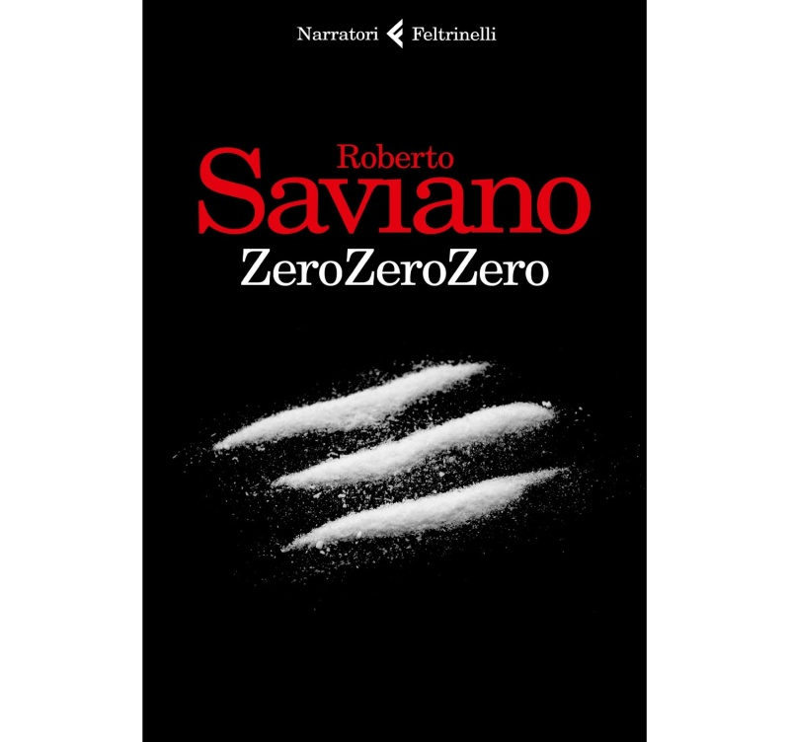

**George Saunders**

**Il megafono spento**

L'informazione, il dibattito politico, la promozione culturale sembrano sempre più passare, nel mondo di oggi, attraverso un megafono: messaggi urlati, semplificati, unilaterali, che abbassano gli standard della comunicazione e tarpano programmaticamente le possibilità di analisi critica. In questa raccolta di reportage di viaggio, saggi sulla letteratura e commenti satirici all'attualità, Saunders invita a fare il contrario: a spegnere i megafoni e accendere il cervello. Che racconti lo splendore corrotto e irresistibile di Dubai o segua le rocambolesche ronde notturne anti-immigrazione sul confine col Messico, che ricordi la sua esperienza di lettore nella giungla di Sumatra o indaghi su un misterioso monaco-bambino nepalese, le sue pagine sono una lezione di lucidità intellettuale e di sensibilità...

**Roberto Saviano**

**ZeroZeroZero**

"Scrivere di cocaina è come farne uso. Vuoi sempre più notizie, più informazioni, e quelle che trovi sono succulente, non ne puoi più fare a meno. Sei addicted. Anche quando sono riconducibili a uno schema generale che hai già capito, queste storie affascinano per i loro particolari. E ti si ficcano in testa, finché un'altra - incredibile, ma vera - prende il posto della precedente. Davanti vedi l'asticella dell'assuefazione che non fa che alzarsi e preghi di non andare mai in crisi di astinenza. Per questo continuo a raccoglierne fino alla nausea, più di quanto sarebbe necessario, senza riuscire a fermarmi. Sono fiammate che divampano accecanti. Assordanti pugni nello stomaco...



**Andrea Molesini**

**La primavera del lupo**

"Dario ha le orecchie a sventola e quindi non può avere ucciso Gesù". E la voce esilarante e appassionata di Pietro, un bambino di dieci anni, orfano, che racconta la storia. Tutto comincia nel convento di San Francesco del Deserto, una piccola isola al centro della laguna di Venezia, nel marzo del 1945. Da questo rifugio sicuro, all'improvviso, un gruppo di persone diversissime fra loro è costretto a scappare: due bambini di opposta indole ed educazione, Pietro e il suo amico Dario, "che sa i numeri" e si tiene le parole dentro, "dove non fanno danno"; le due anziane sorelle Jesi, Maurizia e Ada; una giovane suora, bella e dai modi sospetti, che scrive un diario schietto, e che si alterna nel racconto con la voce di Pietro. Braccato dai nazisti, il gruppo è aiutato da un pescatore "che vive come un gabbiano" e da un frate energico "che è come..

**John McPhee**

**Tennis**

Se c'è un libro in grado di dividere i lettori fra chi rischia di contrarre in una forma o nell'altra il morbo del tennis, e chi invece ne risulta immune, è questo. Dove si rivive, un punto dopo l'altro, la semifinale di Forest Hills 1968 fra Arthur Ashe e Clark Graebner - la prima disputata da un tennista nero agli albori dell'era Open, ma anche e soprattutto la prima partita di tennis raccontata dall'interno del luogo enigmatico e fino ad allora inesplorato che il gioco abita, e spesso devasta: la mente del tennista.

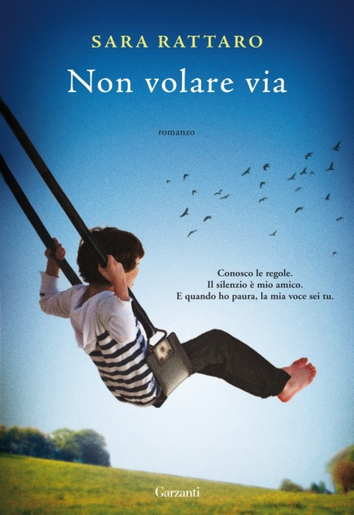

**Sara Rattaro**

**Non volare via**

Matteo ama la pioggia. Gli piace sentirne il tocco leggero sulla pelle. Perché quello è l'unico momento in cui è uguale a tutti gli altri. Perché Matteo è nato sordo. Oggi è giorno di esercizi. La logopedista gli mostra un disegno con tre uccellini. Uno vola via. Quanti ne restano? La domanda è continua, insistita. Ma Matteo non risponde, la voce non esce, e nei suoi occhi profondi c'è un mondo fatto soltanto di silenzio. All'improvviso la voce, gutturale, esce: "Pecché vola via?". Un uccellino è volato via e Matteo l'ha capito prima di tutti. Prima della mamma, Sandra. Prima della sorella, Alice. È il padre a essere volato via, perché ha deciso di fuggire dalle sue responsabilità. All'inizio non era stato facile crescere il piccolo Matteo. Eppure tutti si erano fatti forza in nome di un comandamento inespresso: "Restare uniti grazie all'amore".

**Lidia Ravera**

**Piangi pure**

Iris ha 79 anni, una figlia intelligentissima e antipatica, che parla esclusivamente con Dio, e una nipote bellissima e ignorante, che trae vantaggio dalle passioni degli uomini. Vive sola ed è in ottima salute, ma quando, per risolvere una decorosa miseria ormai intollerabile, vende la nuda proprietà della casa in cui abita, incomincia a pensare alla morte. È perché ha scommesso sulla sua aspettativa di vita? Lo chiede a Carlo, lo psicoanalista che lavora al pianterreno e, da tre anni, prende il caffè con lei al bar di fronte. Carlo è una buona conoscenza, una consuetudine, quasi un amico. È lui che le consiglia di tenere un diario per contenere e disinnescare quei sintomi minacciosi, Iris esegue. ...rima è cauta, racconta le sue paure per dominarle.

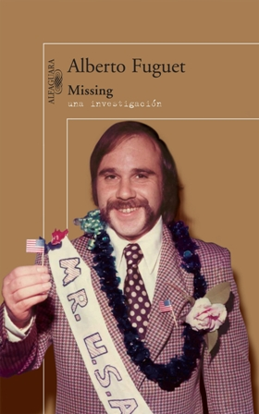

**Giulio Giorello con Ilaria Cozzaglio**

**La filosofia di Topolino**

Il Novecento - secolo dei totalitarismi, ma anche delle più rivoluzionarie scoperte della scienza, dalla relatività di Einstein alla doppia elica del DNA - ha avuto il suo filosofo più provocatorio in un Topo che, per spregiudicatezza nell'attraversare i confini delle discipline e mettere in discussione la costellazione delle certezze stabilite, non ha nulla da invidiare a Russell, Popper o Heidegger. Mickey Mouse (Topolino per noi) ha vissuto le più bizzarre avventure e affrontato quesiti come la terribile libertà del "quarto potere", gli ambigui prodigi della scienza asservita alla guerra, l'impossibilità della giustizia e la difficoltà di trattare con le culture "altre", per non dire delle sfumate regioni del mito o dell'aldilà. Altro che Topolino tutto legge e ordine, aiutante della polizia!

**Alberto Fuguet**

**Missing**

Una mattina Carlos Fuguet, il figlio difficile, la pecora nera che ogni famiglia sembra dover avere, sparisce. Prende le sue cose e scompare dalla faccia della terra. Un immigrato latino, perso nell'immensità del Nord America diventa un fantasma, un nome sussurrato nei pranzi di famiglia, un telefono che squilla e nessuno che risponde, una serie di ipotesi lasciate in sospeso. Trent'anni dopo, suo nipote Alberto decide di cercarlo e inizia a rimettere assieme i tasselli della sua vita intraprendendo un viaggio fisico e psicologico che lo porterà da Santiago del Cile alle sconfinate pianure statunitensi.

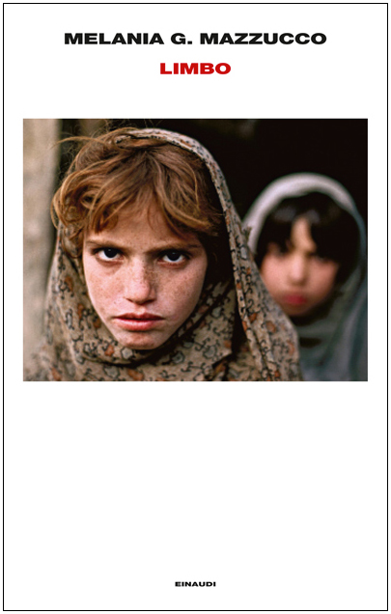

**Melania G. Mazzucco**

**Limbo**

La vigilia di Natale, Manuela Paris torna a casa, in una cittadina sul mare vicino Roma. Non ha ancora ventotto anni. È assente da tempo, da quando è andata via ­ ancora ragazza ­ per fare il soldato. In fuga da un'adolescenza sbandata, dalle frustrazioni di una madre che cerca attraverso di lei il proprio riscatto e dalle lacerazioni della sua famiglia. Con rabbia, determinazione e sacrificio, Manuela si è faticosamente costruita la vita che sognava, fino a diventare sottufficiale dell'esercito e comandante di plotone in una base avanzata del deserto afghano, responsabile della vita e della morte di trenta uomini. Ma il sanguinoso attentato in cui è rimasta gravemente ferita la costringe a una guerra molto diversa e non meno insidiosa: contro i ricordi, il disinganno e il dolore, ma anche contro il ruolo stereotipato di donna e vittima che la società tenta di imporle.

**Albrecht Goes**

**Notte inquieta**

È una notte intensa, di grandi emozioni, quella che aspetta il cappellano militare di un piccolo avamposto in Ucraina, durante la "Guerra di Hitler". Chiamato a portare un'impossibile consolazione a un condannato a morte, si troverà a sostenere anche l'ufficiale destinato a comandare il plotone d'esecuzione. E una coppia di amanti gli chiederà ospitalità nella sua stanza, per un incontro clandestino. Mentre il pastore, al tavolino, legge l'incartamento che racchiude la vita dell'uomo che all'alba accompagnerà a morire, nel letto accanto un ufficiale e un'infermiera trascorrono insieme le ultime ore prima della partenza di lui per il fronte funesto di Stalingrado.

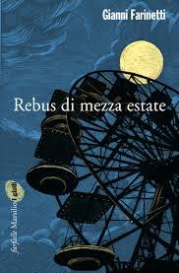

**Gianni Faletti**

**Rebus di mezza estate**

Possibile che un pericoloso killer si aggiri indisturbato nelle impervie eppur domestiche Alte Langhe piemontesi? Parrebbe di sì, dato che fra residenze di campagna, calici di sauternes, bagna cauda e barbera, fastosi o scombinati matrimoni, avvenenti - o meno, alcune parecchio meno - signore firmate, pattuglie della polizia, castelli aviti, cascine crollate, lugubri marchesi, giovani formaggiai, astuti pataccari, vedove, cani, gatti, caprioli, cinghiali, volpi, tassi e ghiri, boschi, pizzerie, barche in costruzione nel porto dei Savona, scrittrici fasulle e giovinastri di paese, atavici odii fra vicini e patrimoni trafugati (ma altri solidissimi), un assassino misterioso semina in una manciata di ore una serie di sanguinosi omicidi.

**Jennie Fields**

**L’età del desiderio**

È il 1907 quando Edith Wharton arriva a Parigi. Ha quarantasei anni ed è già una scrittrice affermata negli Stati Uniti e in Europa. Al successo della sua carriera letteraria e alla maturità della sua esperienza creativa non corrisponde però né la felicità né una piena consapevolezza sentimentale: si trova costretta, dalle convenzioni e dal pudore, in un matrimonio fallimentare con un ricco banchiere molto più anziano di lei, ormai irrimediabilmente depresso, col quale non ha mai conosciuto davvero l'amore pieno, completo e sensuale. Attraverserà il periodo parigino insieme ad Anna, la sue governante e segretaria, custode dei suoi pensieri e delle sue paure più intime, amica e sorella. Ma subirà il fascino e l'influenza di diverse figure: Anna De Noialles, una poetessa libertina e dissoluta, Henry James,

**Fulvio Ervas**

**Se ti abbraccio non aver paura**

Il verdetto di un medico ha ribaltato il mondo. La malattia di Andrea è un uragano, sette tifoni. L'autismo l'ha fatto prigioniero e Franco è diventato un cavaliere che combatte per suo figlio. Un cavaliere che non si arrende e continua a sognare.   
Per anni hanno viaggiato inseguendo terapie: tradizionali, sperimentali, spirituali. Adesso partono per un viaggio diverso, senza bussola e senza meta. Insieme, padre e figlio, uniti nel tempo sospeso della strada. Tagliano l'America in moto, si perdono nelle foreste del Guatemala. Per tre mesi la normalità è abolita, e non si sa più chi è diverso. Per tre mesi è Andrea ad insegnare a suo padre ad abbandonarsi alla vita. Andrea che accarezza coccodrilli...

**Paolo di Paolo**

**Mandami tanta vita**

**Finalista Premio Strega 2013**. Moraldo, arrivato a Torino per una sessione d’esami, scopre di avere scambiato la sua valigia con quella di uno sconosciuto. Mentre fatica sui testi di filosofia e disegna caricature, coltiva la sua ammirazione per un coetaneo di nome Piero. Alto, magro, occhiali da miope, a soli ventiquattro anni Piero ha già fondato riviste, una casa editrice, e combatte con lucidità la deriva autoritaria del Paese. Sono i giorni di carnevale del 1926. Moraldo spia Piero, vorrebbe incontrarlo, imitarlo, farselo amico, ma ogni tentativo fallisce. Nel frattempo ritrova la valigia smarrita, ed è conquistato da Carlotta, una fotografa di strada disinvolta e imprendibile in partenza per Parigi. Anche Piero è partito per Parigi, lasciando a Torino il grande amore



**Cristina Comencini**

**L’illusione del bene**

Il protagonista è un uomo svuotato, malinconico, deluso. Ha creduto con passione all'ideale comunista e, dopo quasi dieci anni, non si è ancora del tutto rassegnato al crollo di un mondo e alla resa di quanti, come lui, avevano coltivato quella fede politica. Mario ha creduto con altrettanta passione nella famiglia, e ha cercato di crearsene una: non ci è riuscito, nonostante abbia cresciuto con dedizione e con pazienza prima i figli della moglie e poi quello nato dal suo matrimonio. E nemmeno le dinamiche del fallimento del rapporto coniugale gli sono poi molto chiare: l'amore che lo lega ai tre figli rimane dunque l'unica certezza della sua vita. Anche sul fronte professionale - è giornalista televisivo - sente fatiche e stanchezze: con la vittoria della destra è stato epurato e adesso vivacchia in radio, senza più desideri né ambizioni.

**Colin Dexter**

**Niente vacanze per l’ispettore Morse**

Intorno alla chiesa di St Frideswide, dall'alto del suo campanile gotico, a Oxford North, si vede scorrere la vita di quel pezzo di provincia inglese. Il reverendo Lawson è tiepido nella fede come lo è in tutto, tranne che nella raccolta delle offerte; la piacente Brenda Josephs sfoga la sua inquietudine con l'organista Paul Morris distratto dall'erotismo delle sue giovani allieve; il marito di Brenda, Harry Josephs, sagrestano, non trova pace negli umilianti, per lui ex ufficiale, lavoretti che trova da disoccupato; uno strano barbone entra ed esce dalla canonica; qualche vecchia beghina sa qualcosa; una donna formosa attrae l'attenzione, forse volontariamente.

**Cristina Comencini**

**Lucy**

Sara è un'antropologa e la passione scientifica l'ha spesso tenuta lontano dalla famiglia. Franco, che pure l'ha molto amata, ha infine scelto una donna più stabile, più confortevole. I figli hanno conquistato a poco a poco una sufficiente autonomia: Matilde è docile, apprensiva, presentissima al mondo, vorrebbe prendersi cura di tutti e specialmente di Sara; Alex fa l'antropologo come la madre, ma in Canada, con lei oscilla tra aggressività e indifferenza. Un giorno però Sara se ne va, sparisce. Lascia una lettera, nient'altro. Franco, in attesa della spiegazione che gli è stata annunciata, ripercorre le tappe di un matrimonio che non è mai finito. Alex e Matilde, lontani, si parlano e riannodano i legami dell'infanzia, ricordano il dolore della separazione.

**Donato Carrisi**

**L’ipotesi del male**

C'è una sensazione che tutti, prima o poi, abbiamo provato nella vita: il desiderio di sparire. Di fuggire da tutto. Di lasciarci ogni cosa alle spalle. Ma per alcuni non è solo un pensiero passeggero. Diviene un'ossessione che li divora e li inghiotte. Queste persone spariscono nel buio. Nessuno sa perché. Mila Vasquez invece è circondata dai loro sguardi. Ogni volta che mette piede nell'ufficio persone scomparse dove lavora, centinaia di occhi la fissano dalle pareti della stanza dei passi perduti, ricoperte di fotografie. Per lei, è impossibile dimenticare chi è svanito nel nulla. Forse per questo Mila è la migliore in ciò che fa: dare la caccia a quelli che il mondo ha dimenticato. Ma se d'improvviso alcuni scomparsi tornassero con intenzioni oscure?

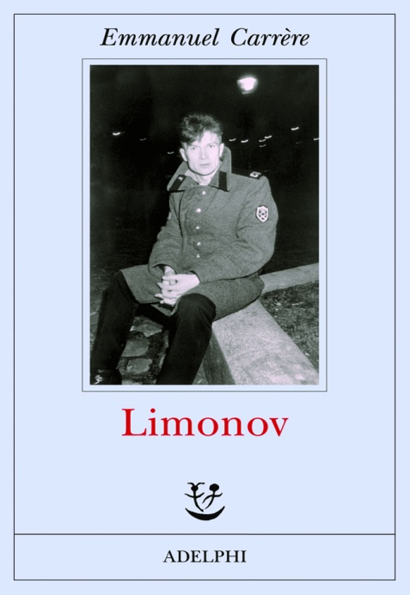

**Dario Bressanini**

**Le bugie nel carrello**

Cos'è esattamente il Kamut? Perché è meglio non mangiare troppo tonno? Le patate al selenio fanno bene alla salute? La mortadella 100 per cento naturale esiste davvero? Dopo il successo di "Pane e bugie" (Chiarelettere 2010), il libro sulla disinformazione in campo alimentare, Dario Bressanini ci accompagna tra gli scaffali di un supermercato immaginario e ci aiuta a capire cosa raccontano, e cosa nascondono, le etichette dei prodotti che acquistiamo. Scopriremo, tra l'altro, che l'equazione "naturale = buono" è uno dei pregiudizi più radicati e più usati dalla pubblicità, che un prodotto che l'etichetta descrive come a "chimica zero" i conservanti li contiene, che il prezzo di una bottiglia di vino ne influenza l'apprezzamento e che il tonno più buono non si taglia...

**Pino Cacucci**

**Nessuno può portarti un fiore**

L'immaginazione e la memoria storica di Pino Cacucci sono affollate di ribelli. Non sono necessariamente eroi a tutto tondo. Non hanno necessariamente il rigore ideologico di una dottrina o il vigore di una fede politica. Non sono necessariamente entrati nella fama che si trasforma in leggenda. Hanno però una caratteristica comune: incarnano in un gesto o in una vita intera l'insofferenza profonda per il conformismo e l'ingiustizia. Quelli di Pino Cacucci sono ribelli contro la loro stessa volontà e corrono incontro al destino con innamorata leggerezza. In questo libro si racconta di Horst Fantazzini, rapinatore gentiluomo, protagonista di tentate evasioni disastrose.

**Albert Camus**

**Lo straniero**

***Lo straniero*** è il romanzo che, pubblicato da Gallimard nel 1942, rivelò lo scrittore futuro premio Nobel al mondo letterario internazionale.  
Alla base di quest’opera è la problematica [**esistenzialista**](http://www.treccani.it/enciclopedia/esistenzialismo_(Dizionario-di-filosofia)/), il dovere dell'uomo di affrontare il destino, che è assurdo e irrazionale ma, al tempo stesso, ineluttabile. L’uomo di [**Camus**](http://www.treccani.it/enciclopedia/albert-camus/) cerca una giustificazione all’esistenza e non la trova; tutto gli si presenta privo di senso e, per questo, diventa straniero nei confronti di se stesso e degli altri. È quello che accade al protagonista del romanzo, Meursault, che uccide inesplicabilmente un uomo (“a causa del sole”, come dirà ai giurati increduli) e che si lascia condannare a morte per il suo delitto senza tentare di discolparsi in alcun modo.

**Emmanuel Carrère**

**Limonov**

"Limonov non è un personaggio inventato. Esiste davvero. Io lo conosco. È stato teppista in Ucraina; idolo dell'underground sovietico sotto Breznev; barbone, poi domestico di un miliardario a Manhattan; scrittore alla moda a Parigi; soldato perduto nelle guerre dei Balcani; e adesso, in quell'immenso bordello che è il postcomunismo in Russia, anziano capo carismatico di un partito di giovani desperados. Lui vede se stesso come un eroe, altri possono giudicarlo un farabutto: io sospendo il giudizio". Così l'autore presenta il suo protagonista e il modo in cui lo ha affrontato. E aggiunge: "La sua è una vita pericolosa, ambigua: un vero romanzo di avventure". Carrère riesce a fare di Eduard Limonov un personaggio indimenticabile: a volte commovente, a volte ripugnante, a volte paradossalmente simpatico.



**Thomas Bernhard**

**Sì**

In un sonnolento villaggio austriaco, uno studioso di scienze naturali che vive da tempo in totale isolamento decide di confessare la propria "infermità psicoaffettiva" e di "rovesciare fuori" la parte interiore di sé. Con questa intenzione si reca a casa dell'amico Moritz, un agente immobiliare che, al contrario, vive a contatto quotidiano con gli altri. Proprio quando lo scienziato entra nel vivo delle sue confidenze, compare una coppia di clienti dell'amico: lui è un costruttore svizzero, lei è persiana. Fin dal primo istante la donna affascina l'intellettuale, che scopre in lei una degna compagna di passeggiate, conversazioni e disquisizioni filosofiche. Lo scienziato ne trae vantaggio: l'incontro con la donna lo rende di nuovo "avido di vita", e lo allontana dall'idea accarezzata del suicidio.

**Andrea Bajani**

**Mi riconosci**

"Mi riconosci" è la storia di un'amicizia. Uno scrittore maturo e uno scrittore giovane hanno camminato in equilibrio sul filo di un'intesa trasognata e terrena. L'hanno fatto senza rete, tenendosi d'occhio. Insieme sono riusciti a guardare dentro il mistero delle parole. Per un tempo più o meno lungo sono stati amici, come possono esserlo uno scrittore maturo che ama l'impertinenza dei giovani e uno scrittore giovane più incline a proteggere che a essere protetto. Poi un giorno arriva la malattia, e la corda su cui camminavano comincia a tremare. È in quel momento, quando il filo lascia cadere il più vecchio, che il giovane comincia a raccontare. Perché solo raccontando dell'altro, del suo funambolismo, e della sua caduta, può sperare di non perdere l'equilibrio. "Mi riconosci" è un ballo intorno all'abisso delle parole, del nonsenso, del sogno...

**Stefania Bertola**

**Luna di Luxor**

Miranda non vuole fare un lavoro qualunque. No: lei vuole lavorare nella redazione di una rivista femminile, una di quelle in cui vip blasonati si fanno fotografare mentre baciano timide cameriere e stelle dello spettacolo rovinano famiglie impeccabili; una di quelle in cui gli articoli si chiamano 'scoop' e la frivolezza esonda dalle pagine come la schiuma da una bottiglia di champagne. Ed ecco che la sua amica Claudia, scrittrice esordiente e maliarda da fumetto, le offre un'occasione imperdibile: un lavoro da inviata speciale, in incognito, presso la dimora dei principi Beneaccorsi. Ma Miranda si accorgerà ben presto che un desiderio esaudito può far male come e più di un tradimento...

**Jakob Arjouni**

**Kismet Destino**

Francoforte, nel profondo rosso del quartiere a luci rosse: i ceffi spietati del sedicente Esercito della ragione seminano il panico fra i commercianti. Un detective spaccone e low cost, Kemal Kayankaya, e un coriaceo boss di gelaterie ambulanti, Slibulsky, tentano di proteggere Romario, immigrato brasiliano proprietario di un ristorantino etnico, il Saudade. Quando si presentano da Romario per riscuotere una cifra allucinante, i due malviventi vengono stesi in un bagno di sangue. Ma per i tre superstiti, è l'inizio dell'inferno. Dietro il fantomatico Esercito c'è un gruppo di nazionalisti croati ben infiltrati nel mondo industriale e nelle istituzioni di Francoforte...

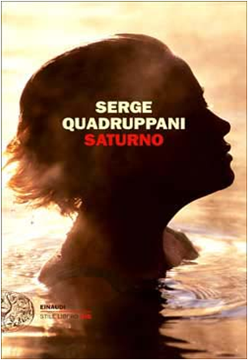

**Serge Quadruppani**

**Saturno**

Una strage senza apparente motivo, alle terme di Saturnia; un'inchiesta dalla quale si capisce subito che qualcosa non torna; un romanzo sull'Italia di oggi, sui suoi mostri e i suoi fantasmi, e insieme sulla finanza internazionale, scritto da un maestro del noir francese, forse l'unico autore straniero che possa parlare del nostro Paese con l'amore e la competenza dei migliori giallisti italiani. Alle terme di Saturnia, luogo preferito di relax per gli alti papaveri della società romana, un uomo uccide a sangue freddo tre donne, apparentemente scelte a caso, e svanisce nel nulla. Alla vigilia del G8 dell'Aquila, la prima pista che gli inquirenti sembrano voler seguire è quella di al-Qaida, ma il commissario..

**Roberto Bolano**

**2666**

Delle molte leggende alla cui nascita Bolano stesso ha contribuito, l'ultima riguarda la forma che "2666" avrebbe dovuto assumere. Si dice infatti che l'autore desiderasse vedere i cinque romanzi che lo compongono pubblicati separatamente, e se possibile letti nell'ordine preferito da ciascuno. La disposizione, ammesso che sia autentica, era in realtà un avviso per la navigazione in questo romanzo-mondo, che contiene di tutto: un'idea di letteratura per la quale molti sono disposti a vivere e a morire, l'opera al nero di uno scrittore fantasma che sembra celare il segreto del Male, e il Male stesso, nell'infinita catena di omicidi che trasforma la terra di nessuno fra gli Stati Uniti e il Messico..

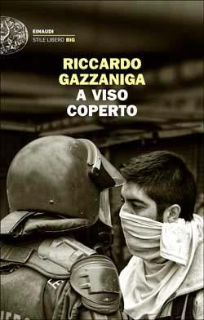

**Amanda Coplin**

**L’albero delle mele**

Nello stato di Washington, agli albori del Novecento, William Talmadge conduce una vita in simbiosi con gli alberi del suo frutteto, circondato dai boschi. Segnato dal dolore per la scomparsa misteriosa della sorella, ancora adolescente, Talmadge non si è lasciato indurire dalla solitudine: è rimasto un uomo buono, fedele ai propri affetti e ai propri ricordi. Finché un giorno al mercato, dove è andato a vendere i suoi prodotti, fa un incontro destinato a spezzare la sua tranquillità. Due ragazze giovanissime, dall'aria selvatica, entrambe vistosamente incinte, gli rubano le mele. Qualche giorno dopo si ripresentano al limitare del suo frutteto e a quel punto comincia, da..

**Riccardo Gazzaniga**

**A viso coperto**

**Vincitore Premio Calvino 2012**. Due schieramenti nemici si sfidano ogni settimana su un terreno di rabbia e violenza: sono gli ultra e i celerini. A Genova un gruppo di tifosi sceglie di non accettare imposizioni e ingaggia uno scontro frontale con la polizia. L'odio per le divise riesce a unire reduci del G8 ed estremisti di destra, adolescenti eccitati dalla guerriglia e uomini perseguitati dai fantasmi di un passato insopportabile. Tra le forze dell'ordine c'è chi è acceso dall'adrenalina e chi non può liberarsi da un tremendo rimorso, chi vuole raccontare in un libro la sua storia e chi potrebbe segnare la propria con un errore fatale. "Un romanzo estremamente preciso nel raccontarci le gradazioni che può assumere da una parte il fanatismo per lo sport e dall'altra il lavoro di poliziotto". (Fabio Geda)



**J. K. Toole**

**Una banda di idioti**

La "Banda" è ambientato nella città natale di Toole, New Orleans, e raccontala storia di Ignatius O'Reilly, un personaggio definito da Walker Parcy "senza alcun precedente nella storia della letteratura mondiale". Ignatius, grasso e indolente giovane uomo di talento, laureato in filosofia medievale, se la prende con tutto e con tutti. Accusa il mondo intero di buttare nella spazzatura una vita fatta di TV, musica inascoltabile e fesserie varie.Senonché trascorre lui stesso gran parte della giornata in questo modo. Si ritiene un genio, ma non riesce a produrre nulla di convincente, se non pasticci. La madre lo salva in svariate situazioni, finché un giorno viene arrestato in stato di ubriachezza, e lei cerca di ricoverarlo...

**Paolo Nori**

**La banda del formaggio**

Va in giro a far notare le impercettibili differenze tra i suoi libri e quelli delle altre case editrici.   
Paride Spaggiari fa il libraio. Invita Ermanno nella sua libreria e poi gli fa delle telefonate bellissime, tutte piene di zioboja, ma non sono zioboja d'impazienza, sono come il basso che suona l'un due tre di un valzer, i suoi discorsi sono dei valzer, mettono di buon umore.   
Poi quando Ermanno ha la possibilità di comprare tre librerie Paride si offre di diventare suo socio, che si trova con una certa liquidità.   
E per quindici anni Ermanno, tutto quello che fa, ne ha prima parlato con Paride.   
Poi salta fuori il buridone che i soldi per le librerie a Paride venivano dalla banda del formaggio...



**Manuel Vasquez Montalbàn**

**La bella di Buenos Aires**

Un ragazza bonaerense bellissima, destinata a diventare l'Emmanuelle argentina, fugge in Spagna inseguita dai militari. Anni dopo, il cadavere di una barbona assassinata viene ritrovato a Barcellona. Carvalho insieme con Biscuter, ormai diventato suo socio, dovrà chiarire una serie di misteri che coinvolgono dal giudice Garzon, all'ispettore-semiologo Lifante, a tutta una serie di emarginati e a un nucleo di alleanze segrete tra diversi Stati. La Barcellona crepuscolare del Barrio Chino sta ormai diventando la città del design mentre, un po' dappertutto, nuovi cadaveri spuntano come funghi avvelenati. E, sempre presente, il tango. Carvalho riassume, tra un libro bruciato nel caminetto e una nuova ricetta di cucina, avendo ormai scoperto l'intera trama del Male

**Andrea Vitali**

**Un bel sogno d’amore**

A Bellano gira voce che presso il cinema della Casa del Popolo verrà proiettato "Ultimo tango a Parigi". Siamo nel febbraio del 1973, e per i vicoli del paese si scatena una guerra senza frontiere. A combattersi due fazioni ben distinte: da una parte gli impazienti che fantasticano sulle vertiginose scene di nudo che ci si aspetta di vedere sullo schermo; dall'altro, schierati con il parroco, coloro che pretendono di evitare a Bellano una simile depravazione. I tempi però sono cambiati, e nulla può fermare il "progresso". Adelaide, giovane e volitiva operaia del cotonificio, mette con le spalle al muro Alfredo, il fidanzato eternamente indeciso su ogni cosa: o la porterà al cinema o lei ci andrà lo stesso, magari con quel bel fusto di Ernesto, che le ha già messo gli occhi addosso e che a lei non dispiace, per quanto sia una testa matta e non ci vuole molto a capire che finirà per mettersi nei guai.



**De Benedetti, Rastello**

**Binario Morto**

Algeciras (Portogallo), poco lontano da Lisbona. Parte da qui il viaggio-inchiesta degli autori di questo libro, attraverso i buchi e le incompiute dell'Alta velocità. Un reportage narrativo, l'occasione per raccontare la decadenza dell'Europa a partire da quel sogno partorito all'inizio degli anni Novanta (con il nome altisonante di Corridoio 5) e naufragato oggi, tra nazioni che si defilano (nel marzo scorso il Portogallo ha annunciato l'abbandono definitivo di ogni progetto di Alta velocità) e altre che non ne vogliono sentir parlare (l'Ucraina, per esempio). Quello dell'Alta velocità che voleva unire l'Atlantico alle steppe russe oggi è un incubo. A ovest una ragnatela di infrastrutture. A est si viaggia con mezzi di fortuna. Da Trieste a Lubiana in corriera. E poi un dedalo di stradine che portano agli snodi cruciali dell'Alta velocità che non c'è.

**Fabio Geda**

**La bellezza nonostante**

«La bellezza, in carcere, è un carotaggio dell’anima; reciproco.»

1983. Un uomo sceglie di fare il maestro, il maestro elementare, ma come primo impiego gli propongono di andare a insegnare in un carcere minorile. Ci resta per trent’anni e vede il carcere trasformarsi attorno a lui: prima i figli degli immigrati del sud Italia, venuti a Torino a lavorare alla Fiat, poi i figli del sud del mondo. E in quel carcere, tra quei ragazzi, tenta giorno dopo giorno di portare pensiero, consapevolezza, cultura.   
E naturalmente speranza.

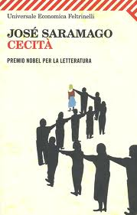

**Sarah Dunant**

**Sangue e onore – I Borgia**

Roma, 11 agosto 1492. Per cinque giorni, ventitré uomini sono rimasti prigionieri di una cappella in Vaticano. Senza scrivani cui dettare le loro lettere, né cuochi per preparare banchetti; con un solo domestico che li ha aiutati a vestirsi, e pasti frugali passati da uno sportello di legno che si chiude quando l'ultimo piatto è stato consegnato. Sono i cardinali entrati in conclave per eleggere il nuovo successore di Pietro. Diciassette giorni prima papa Innocenzo VIII, esausto, al cospetto dei figli chiamati al suo capezzale, ha smesso di combattere per restare in vita. Il corpo era ancora caldo quando i pettegolezzi hanno cominciato a diffondersi per le strade come lezzo di fogna. In città è corsa addirittura voce che l'irascibile cardinale Della Rovere, favorito ...

**José Saramago**

**Cecità**

In una città qualunque, di un Paese qualunque, un automobilista è fermo al semaforo, in attesa del verde, quando si accorge di perdere la vista.All'inizio pensa si tratti di un disturbo passeggero, ma non è così. Gli viene diagnosticata una malattia sconosciuta: un "mal bianco" che avvolge le vittime in un candore luminoso, simile a un mare di latte. Non si tratta di un caso isolato: è l'inizio di un'epidemia che colpisce progressivamente tutta la città e l'intero Paese. I ciechi vengono rinchiusi in un ex manicomio e costretti a vivere nel più totale abbrutimento da chi non è stato ancora contagiato. Tra la violenza e la lotta per la sopravvivenza si inserirà la figura di una donna che, con un gesto d'amore, ...

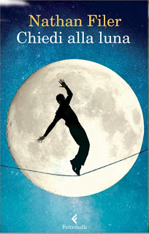

**Andrea Camilleri**

**Un covo di vipere**

È l’alba a Marinella e il sonno di Montalbano viene interrotto dal canto di un usignolo. O almeno così pare al commissario, salvo poi scoprire che si tratta del fischiettare di un vagabondo che ha trovato rifugio nella verandina durante un temporale di fine estate. Un barbone sui generis però, perché parla un italiano perfetto e si vede che ha conosciuto tempi migliori. Confessa di abitare in una grotta poco distante ma non c’è tempo di approfondire la questione perché Montalbano deve correre in commissariato dove Catarella gli annuncia l’assassinio del ragionier Cosimo Barletta. Nel villino lungo la strada che costeggia il mare nessun segno di effrazione, nessuna traccia di lotta: l’uomo è stato colpito ...

**Nathan Filer**

**Chiedi alla luna**

"Vi racconterò cosa è successo perché è un buon modo per presentarvi mio fratello. Si chiama Simon. È un tipo che vi piacerà. A me almeno piace un sacco. Solo che tra qualche pagina sarà morto. Non è più stato lo stesso, dopo." Ci sono momenti che ti cambiano la vita. Per Matthew Homes, nove anni, il primo è stato l'incontro con Annabelle, l'estate della vacanza a Ocean Cove. Il secondo la morte di suo fratello Simon, quello con la faccia tonda e sorridente, tonda come la luna. Da quel giorno niente è più stato come prima. Matt, costretto ad affrontare un segreto così enorme e terribile da non poterlo confessare a nessuno, avrà solo un pensiero in cui trovare conforto e grazie al quale ricominciare a lottare: il ricordo della faccia tonda e sorridente di suo fratello, tonda come la luna. Una grande avventura, la storia di un ragazzo che trova il coraggio di ...

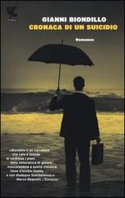

**Giovanni Biondillo**

**Cronaca di un suicidio**

Una semplice vacanza a Ostia, con la figlia Giulia. Doveva essere un momento di relax per l'ispettore Ferraro: qualche giorno di distensione per cercare di costruire un nuovo rapporto con quella ragazzina in piena adolescenza. Durante una nuotata al largo una barca alla deriva attira la loro attenzione. A bordo un biglietto lascia intendere che qualcuno ha deciso di porre fine alla sua vita. "Perdono tutti e a tutti chiedo perdono", c'è scritto. E sotto, "Non fate troppi pettegolezzi". Parole prese in prestito da Cesare Pavese, che Giulia, lettrice appassionata, riconosce subito. Una volta chiamati i colleghi di Roma, la faccenda sembrerebbe finita lì per Ferraro, se non fosse che il suicida ha lasciato...

**Claudia Pineiro**

**La crepa**

Nella vita da uomo qualunque dell’architetto Pablo Simó c’è una fessura inconfessabile, una crepa che gli tormenta la coscienza: Nelson Jara. Forse era solo un piccolo truffatore, una “canaglia”, ma anche Pablo Simó sa di essere una canaglia, nonostante l’apparenza di irreprensibile professionista e buon padre di famiglia. Come una crepa che si allunga e si allarga, tutte le piccole certezze quotidiane di Pablo si sgretolano: una giovane donna che sembra sapere chissà cosa su Jara scatena in lui un’attrazione dirompente, la famiglia va in frantumi, il lavoro diventa insopportabile, e passo dopo passo la tentazione di essere canaglia fino in fondo lo travolge...



**Nicolai Lilin**

**Educazione siberiana**

La vita di un ragazzo siberiano educato da un'intera comunità criminale a diventare una contraddizione vivente, e cioè un «criminale onesto». Le avventure di strada, le giornate al fiume, gli scontri tra adolescenti guerrieri. E soprattutto il sapere dei vecchi, che portano l'esistenza tatuata sulla pelle e trasmettono con pazienza e rigore il loro modo di capire il mondo. La Transnistria, terra di tutti e di nessuno, crocevia di traffici internazionali e di storie d'uomini. Una grande epopea criminale raccontata da chi l'ha vissuta, con una forza che ti agguanta e non ti lascia più. Nicolai Lilin ha solo ventinove anni, ma ha da raccontare una vita straordinaria e un universo che non assomiglia a nessun altro: anche per questo Educazione siberiana è un libro unico, senza paragoni possibili.

**Enrico Pandiani**

**La donna di troppo**

Solo un anno fa Zara Bosdaves poteva imbattersi in un cadavere senza altra preoccupazione che affidarlo ai colleghi della Scientifica. Non doveva filare via, allora, ripulire in maniera frettolosa quello che poteva aver toccato, pensando a cosa diavolo dire alla polizia. Era lei la polizia. Adesso Zara fa la detective privata: ha raccolto la sua vita, l'ha impacchettata e si è trasferita a Torino dove, oltre all'agenzia d'investigazioni, è titolare insieme al compagno Frangois di uno dei locali più alla moda della città. E ce la sta mettendo tutta per adattarsi al suo nuovo lavoro, ma pedinare mariti traditori non è proprio il massimo che una donna come lei - una che pratica aikido, che sa dove colpire e dove far male - possa desiderare. Fino a quando non le viene affidato l'incarico d'indagare sulla scomparsa del figlio di un importante industriale...



**Mary Shelley**

**Frankestein**

Nella mostruosa creatura a cui uno scienziato dona la vita si riflette come in un gioco di specchi un fitto intreccio simbolico: l'ambiguità dell'atto della creazione, la ribellione della creatura verso chi l'ha generata, il diverso che ci somiglia, l'orrore dell'"altro" che prende vita dall'inanimato. Frankestein è tutto questo e altro ancora, ma soprattutto annuncia un genere letterario che deve ancora nascere. La modernizzazione del tema faustiano è l'anima di questo romanzo che ritrae compiutamente la duplice natura dell'individuo e il suo conflitto con una società che ormai vive dentro la scienza.

**Lilli Gruber**

**Eredità**

È il novembre del 1918, e il mondo di Rosa Tiefenthaler è andato in frantumi. L’Impero austroungarico in cui è nata e vissuta non esiste più: con poche righe su un Trattato di pace la sua terra, il Sudtirolo, è passata all’Italia. “Il nostro cuore e la nostra mente rimarranno tedeschi in eterno”, scrive Rosa sul suo diario. Colta e libera per il suo tempo, lo tiene da quasi vent’anni, dal giorno del suo matrimonio con l’amato Jakob. Mai avrebbe pensato di riversare nelle sue pagine una così brutale lacerazione. Ne seguiranno molte altre. In pochi anni l’avvento del fascismo cambia il suo destino. Cominciano le persecuzioni per lei e per la sua famiglia, colpevoli di voler difendere la loro lingua e la loro identità: saranno...



**Beppe Fenoglio**

**Un giorno di fuoco**

Nel 1963, a pochi mesi dalla morte di Fenoglio, esce nei Racconti moderni Garzanti "Un giorno di fuoco". È una raccolta composita: il titolo sarebbe spettato in senso rigoroso solo ai primi sei racconti, quelli che l'autore avrebbe voluto chiamare "Racconti del parentado". A quel primo nucleo, facevano seguito altri sei racconti e "Una questione privata". Questa edizione comprende soltanto gli originali sei "Racconti del parentado": Un giorno di fuoco, La sposa bambina, Ma il mio amore è Paco, Superino, Pioggia e la sposa, La novella dell'apprendista esattore.

**Kurt Vonnegut**

**Ghiaccio-nove**

Uno scrittore decide di scrivere un libro sul giorno in cui è stata sganciatasu Hiroshima la prima bomba atomica. Si intitola "Il giorno in cui il mondofinì" ed è centrato sull'idea di descrivere cosa stessero facendo alcuniscienziati nucleari nell'esatto momento in cui avveniva la catastrofe.Salutato al suo apparire, nel 1963, da Graham Greene come "uno dei tremigliori romanzi dell'anno scritto dal più bravo scrittore vivente","Ghiaccio-Nove" è un libro che contesta quasi ogni aspetto della nostrasocietà attraverso la parodia e l'artificio che, visto il mondo apparentementeprivo di senso in cui ci muoviamo, sembra essere uno dei pochi modi con cuidescriverlo.

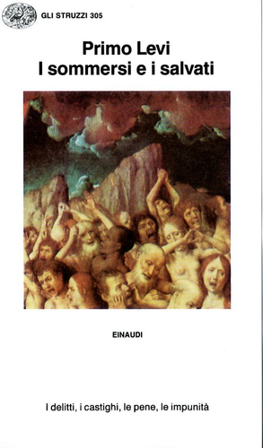

**Primo Levi**

**I sommersi e i salvati**

Ouali sono le strutture gerarchiche di un sistema autoritario e quali le tecniche per annientare la personalità di un individuo? Ouali rapporti si creano tra oppressori e oppressi? Chi sono gli esseri che abitano la "zona grigia" della collaborazione? Come si costruisce un mostro? Era possibile capire dall'interno la logica della macchina dello sterminio? Era possibile ribellarsi? E ancora: come funziona la memoria di una esperienza estrema? Le risposte dell'autore di Se questo è un uomo nel suo ultimo e per certi versi più importante libro sui Lager nazisti. Un saggio per capire il Novecento e ricostruire un'antropologia dell'uomo contemporaneo.

**F.S. Fitzgerald**

**Il grande Gatsby**

Il romantico ed enigmatico Jay Gatsby organizza feste sontuose nella speranza di avvicinare la donna amata in gioventù, Daisy, che ha sposato un uomo ricco e rozzo. Ne diventerà l'amante, ma un incidente automobilistico darà una tragica svolta al loro amore. Una descrizione spietata e partecipe del mondo fastoso e frivolo degli anni Venti nelle pagine indimenticabili dello scrittore simbolo della "generazione perduta".

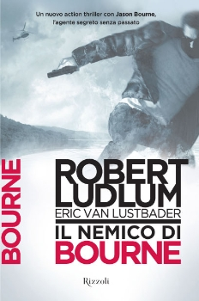

**Bernard Malamud**

**Il commesso**

Una New York di gente minuta è quella che anima la piccola commedia umana di questo romanzo, uno dei più famosi di Bernard Malamud.

**R.Ludlum, E. Van Lustbader**

**Il nemico di Bourne**

L'uomo che Jason Bourne ripesca dalle acque del Baltico è vivo per miracolo. Il suo corpo intirizzito dal gelo ha subito ferite d'arma da fuoco, e il cervello annebbiato nasconde più di un mistero, primo fra tutti quello della sua identità. Cosa c'è nel suo passato? Chi ha cercato di ucciderlo e perché? Rebeka, agente del Mossad e vecchia amica di Bourne, potrebbe conoscere la risposta a queste e ad altre domande. Da settimane, infatti, dà ossessivamente la caccia a colui che ora giace impotente in un letto, prigioniero della sua stessa amnesia. Incurante di ogni pericolo e di ogni cautela, Rebeka si è spinta al punto di infrangere i ferrei protocolli dell'organizzazione a cui appartiene pur di catturare la preda, e i suoi superiori hanno reagito affidando a un killer il compito di eliminarla...



**Shalom Auslander**

**Il lamento del prepuzio**

Cresciuto in una comunità ebrea ortodossa nello stato di New York, fra mille divieti e sotto la costante minaccia di un Dio vendicativo ed eternamente arrabbiato, Shalom Auslander ha fatto di tutto per affrancarsi da quell'ambiente e da quelle tradizioni, eppure si ritrova, anche da adulto felicemente sposato e in attesa di un figlio -, a lottare per scrollarsi di dosso la sua ossessione. Perché lui crede, e non può fare a meno di credere, in un Dio personale. E proprio questo è il suo problema: è convinto che Dio ce l'abbia "personalmente" con lui, che sia sempre pronto a rovinargli qualsiasi gioia e a rifilargli qualche fregatura. Con umorismo spietato e rabbia feroce, Auslander ripercorre le tappe di un percorso di formazione a ostacoli: le gare di benedizioni ...

**Edgar Hilsenrath**

**Il nazista & il barbiere**

Ecco a voi Max Schulz: poveraccio ariano, occhi da rospo e naso a becco, figlio di padre ignoto. Il suo migliore amico: Itzig Finkelstein, biondo, occhi azzurri, ebreo, figlio di un ricco barbiere. Nel terzo Reich, Max Schulz fa carriera: SS, brigate nere, specialista sterminatore in Polonia. In Polonia, nel terzo Reich, Itzig Finkelstein e famiglia vengono sterminati. A guerra finita, Max Schulz dribbla magistralmente russi e partigiani e torna a Berlino. Ricercato dal nuovo governo come criminale di guerra, decide di cambiare identità. Si fa tatuare un codice di Auschwitz sul polso, si fa circoncidere. D'ora in avanti, sarà Itzig Finkelstein, barbiere ebreo. Riceverà gli aiuti destinati alle vittime dell'olocausto, si avvicinerà al movimento sionista...

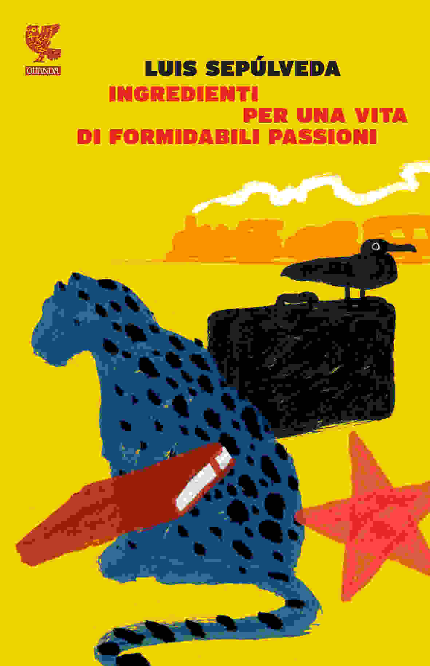

**Julian Assange**

**Internet è il nemico**

Julian Assange lancia un allarme a ciascuno di noi, navigatori quotidiani, felici utenti dei social network, amanti dello shopping online. Noi che crediamo di essere liberi e non lo siamo. Noi sorvegliati speciali, intrappolati in una rete che consideriamo democratica, ma dietro cui si celano poteri nascosti che decidono per noi e spesso contro di noi. Siamo vittime di una guerra di nuovo tipo e non lo sappiamo: una "crittoguerra" in cui la posta in gioco è l'accesso all'informazione, la tracciabilità dei comportamenti, il riorientamento delle nostre più intime abitudini di vita. Una crittoguerra in cui i più forti sanno rendere inaccessibili le informazioni che li riguardano, e i più deboli si ritrovano nudi, completamente..

**Luis Sepulvéda**

**Ingredienti per una vita di formidabili passioni**

La scrittura, l'impegno politico, le amicizie, l'esilio, il viaggio: elementi indissolubilmente intrecciati nel racconto di una vita avventurosa e affascinante come quella di Luis Sepúlveda. Da quando, ragazzino, i primi amori lo inducono a trascurare la passione calcistica e a coltivare quella per la poesia, Sepúlveda scopre che la letteratura che vale è quella che riesce a dar voce a chi non ha voce. Ripercorrendo una vocazione dalle molte sfaccettature, queste pagine intrecciano racconti di vicende personali, storie di lavoratori e delle loro lotte, grida di dolore per lo sfruttamento criminoso dell'ambiente, riflessioni sferzanti sulla crisi economica che ha investito l'Europa e rievocazioni di momenti condivisi con amici e "maestri" tra gli altri Neruda..



**Solvia Ronkey**

**Ipazia**

"C'era una donna quindici secoli fa ad Alessandria d'Egitto il cui nome era Ipazia." Fu matematica e astronoma, sapiente filosofa, influente politica, sfrontata e carismatica maestra di pensiero e di comportamento. Fu bellissima e amata dai suoi discepoli, pur respingendoli sempre. Fu fonte di scandalo e oracolo di moderazione. La sua femminile eminenza accese l'invidia del vescovo Cirillo, che ne provocò la morte, e la fantasia di poeti e scrittori di tutti i tempi, che la fecero rivivere. Fu celebrata e idealizzata, ma anche mistificata e fraintesa. Della sua vita si è detto di tutto, ma ancora di più della sua morte. Fu aggredita, denudata, dilaniata. Il suo corpo fu smembrato e bruciato sul rogo. A farlo furono fanatici esponenti di quella che da poco era diventata la religione di stato nell'impero romano

**Concita De Gregorio**

**Io vi maledico**

Ecco il ritratto del Paese in cui viviamo – sempre sfocato dalle risse e dalle urla del presente – che si fa piú nitido quando le piccole storie di ciascuno sono cucite insieme in modo da comporre una grande storia corale. «Io vi maledico» c’è scritto sulla lapide di marmo che un operaio dell’Ilva di Taranto ha voluto mettere per strada, sotto casa sua. «Io vi maledico», dice la figlia dell’imprenditore che si è ucciso strozzato dall’usura bancaria, la studentessa venuta dalla Puglia e mantenuta da genitori operai che trova chiuse le stanze dei baroni romani, il minatore del Sulcis che voleva fare politica per la sua gente ma non ha trovato posto, la sindaca della Locride minacciata di morte, che vede andare milioni di euro in fumo.

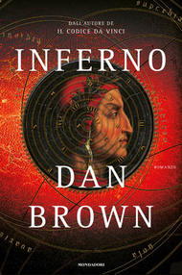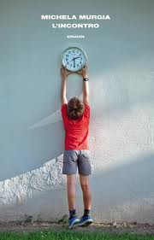

**Philip Roth**

**Indignazione**

"Indignazione" racconta dell'educazione di un giovane uomo alle terrificanti opportunità e ai bizzarri impedimenti della vita nell'America del 1951. E una storia di inesperienza, stoltezza, resistenza intellettuale, scoperta sessuale, coraggio ed errore. E una storia narrata con tutta l'energia inventiva e l'arguzia di cui Roth è maestro, e un ulteriore poderoso tassello nella sua analisi dell'impatto della storia americana sulla vita di individui vulnerabili.

**Dan Brown**

**Inferno**

Inferno è il titolo del quarto romanzo di Dan Brown che ha per protagonista il Professore di Harvard Robert Langdon. Ancora una volta, lo scrittore statunitense proveniente dal New Hampshire, mescola sapientemente le tematiche a lui più congeniali, dando vita ad un thriller dai risvolti misteriosi in cui arte, storia, codici e simboli fanno da padroni. Il docente di Simbologia di Harvard Robert Langdon è di nuovo in Italia. Questa volta si reca nel bel Paese per svolgere delle ricerche sulla Divina Commedia di Dante. Langdon viene risucchiato in un mondo sconvolgente la cui chiave di volta sembra risiedere nel capolavoro del Sommo Poeta, un’opera dai risvolti misteriosi ed oscuri, le cui parole sono pregne di un fascino in grado di travalicare i secoli.

**Michela Murgia**

**L’incontro**

Maurizio ha dieci anni e non vede l'ora che comincino le vacanze. Per lui l'estate significa stare dai nonni a Crabas: lì ogni anno ritrova Franco e Giulio, fratelli di biglie, di ginocchia sbucciate e caccia alle libellule, e domina con loro un piccolo universo retto da legami che sembrano destinati a durare per sempre. Ma nell'estate del 1986 qualcosa di imprevedibile incrinerà la loro infanzia e mostrerà a tutti, adulti e ragazzi, quanto possa essere fragile il granito delle identità collettive. Basta un prete venuto da fuori a fondare una nuova parrocchia per portare una scintilla di fanatico antagonismo dove prima c'erano solo fratellanze. In quella crepa della comunità l'estraneo può assumere qualunque volto, persino i capelli rossi di un inseparabile compagno di giochi.

**Miriam Toews**

**In fuga con la zia**

Sono in tre, partono dal Canada, sfrecciano verso il confine messicano. Alla guida Hattie, giovanissima zia, tornata al volo da Parigi perché la sorella Min, tanto per cambiare, picchia in testa e lascia i figli da soli. Di fianco a lei Logan, pantaloni troppo larghi, parole poche ma precise, incise sul cruscotto con la punta del coltello: la sua musica Crucifucks, OutKast, Public Enemy, e gli piace sapere che in ogni angolo del mondo troverà uno straccio di campetto da basket dove tirare a canestro. Ha quindici anni, succhiotti sul collo, e il suo sorriso è come un uragano, eroina, partorire un figlio. Sul sedile dietro Thebes, undici anni, un fiume di parole, costruisce aquiloni e buoni regalo giganti che danno diritto a diventare attore, o ad affidarle dieci segreti da custodire.